Corinne DELAPIERRE
2 allée d’Artois
91170 Viry Châtillon

29 ans
corinne.delapierre@yahoo.fr
06 62 69 19 74

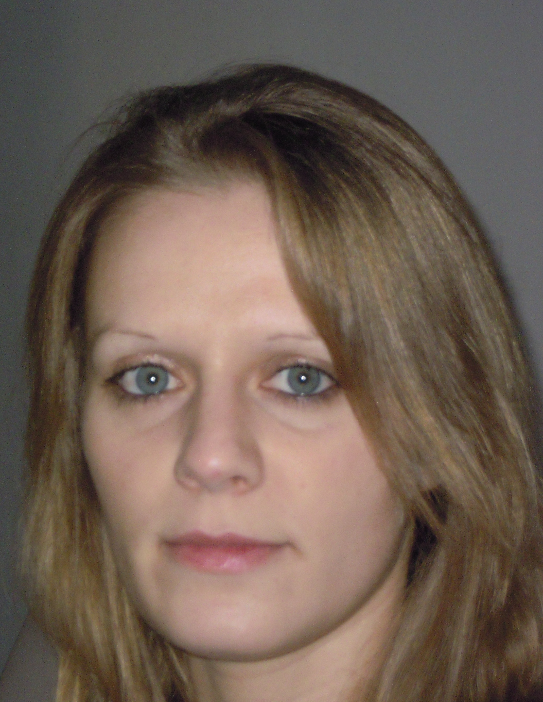

ASSISTANTE QUALITE

FORMATION

2005-2007 : Master professionnel, Management de la qualité des produits de santé.
Faculté de pharmacie à Châtenay-Malabry, Paris XI (92).
Indicateurs Qualité, Réglementation, Management Qualité, Connaissances du médicament.

2004-2005 : Licence de Biochimie et 1ère année de Magistère de Biotechnologies (marketing, gestion)
UFR Sciences d’Orsay, Paris XI (91).

2002-2004 : DEUG Sciences de la Vie. Option : Préparation au concours vétérinaire.
UFR Sciences d’Orsay, Paris XI (91).

EXPÉRIENCE PROFESSIONNELLE

Depuis 11/2007 : Stallergènes, Antony (92).
Assistante qualité,
- Analyse et investigation des déviations en cours de process en relation avec les responsables de production,
- Suivi des actions préventives et des actions correctives,
- Vérification de la conformité des dossiers de fabrication, de répartition, de conditionnement, de matières premières, de sous traitants et d’études cliniques,
- Gestion des non conformités,
- Mise en place d’un indicateur de délai de transmission des dossiers de lots,
- Formation de collaborateurs à l’évaluation des dossiers de lots,
- Rédaction de documents qualités.
- Pilotage du groupe de travail Contamination croisée.
- Participation au projet FDA du site

Stages :
2007 : Laboratoire Roche, Neuilly-sur-Seine (92).
Stage de 6 mois au sein du Service Méthodes,
- Audits de dossiers (3 dossiers d’étude du promoteur, des dossiers de soumission au CPP et des dossiers de Pharmacovigilance),
- Révision et mise en ligne de procédures,
- Veille réglementaire.

2006 : Cis bio international, Saclay (91).
Stage de 3 mois au sein du Service d’Assurance Qualité.
- Mise en place des rapports de la revue annuelle qualité 2005 d’un injectable radioactif (recueil, analyse et synthèse des données et des tendances).

COMPÉTENCES

Réglementaire : BPL, BPC, BPF, BPD, ISO 9001

Langues : Anglais : technique et scientifique ; Allemand : notions.

Informatique : Word, Excel, Power Point, Outlook, Lotus Notes, AS400, GPC, Ennov6 (système documentaire).

